**刘庭风教授简介**

1、姓名：刘庭风

2、学校：天津大学建筑学院

3、照片：

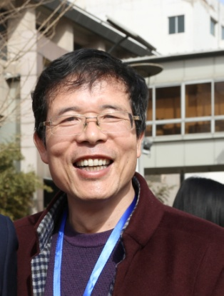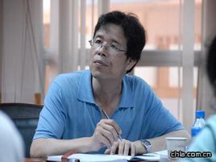 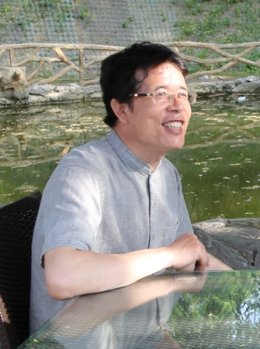

Professor&Doctoral Tutor of Landscape Architecture Institute,Tianjin University

Vice President of Landscape Architecture Branch of Tianjin University research institute of Architecture Design&Urban Planning

4、职位：

天大建筑学院教授 建筑与风景园林博导

天津大学地相研究所所长

天津大学设计总院风景园林分院副院长

天津大学设计总院风景园林设计三所所长

中国风景园林理论历史专委会副主任

中国建筑理论历史学会学术委员

中国建筑堪舆文化专委会副秘书长

中国风景园林学会园冶杯评委

英国皇家园艺学会荣誉会员

教育部评审专家

天津市评审专家

《中国园林》编委

《园林》编委

《人文园林》编委

《建筑与文化》编委

被建设部艾景奖组委会评为全国资深风景园林师

被亚洲城市建设学会评为十大杰出贡献人物

5、研究方向：中国古典园林研究、风水环境科学研究、日本园林研究、中国古典园林及建筑设计、现代景观[规划](http://baike.so.com/doc/487389.html)与[设计](http://baike.so.com/doc/5339570.html)。著作有《中日古典园林比较》、《中国古园林之旅》、《日本园林教程》、《中国古典园林设计施工与营建》、《岭南园林》四册、《中国园林年表初编》、《五大道洋房花园》、《鹰眼胡杨心》等十二部。

6、实践项目：主持园林、建筑、规划、保护等设计项目一百余项，其中“蝴蝶园”荣获英国汉普敦国际园林展超银奖，乌海中央公园、涿州永济公园、抚顺大学景观设计分别获得建设部艾景奖全国十佳。主持乌海市旧城改造和新区开发，完成了海达街改造、南河槽汉街规划、穿城水系、黄河边书法街、海南总部经济区城市设计、中央公园二期、抚顺地下水城、一亩园、河北联大景观等市级重要项目。

7、获奖情况：

|  |  |
| --- | --- |
| 2005 | “蝴蝶园”获英国汉普顿宫廷花园展超银奖 年度优秀工程技术论文选评一等奖——《晚清园林历史年表》 |
| 2006 | 《铁岭市柴河新区详细规划》获2003-2004年度辽宁省城市规划优秀设计一等奖 |
| 2014 | “园冶杯”风景园林大学生国际竞赛优秀指导老师奖  2014年度亚太城市建设与发展峰会特别贡献人物 |
| 2015 | 第五届国际园林景观规划设计大赛年度十佳景观设计——乌海市滨河二期中央公园景观概念设计  第五届国际园林景观规划设计大赛年度优秀景观设计——抚顺大学校园景观设计  “乌海市海勃湾城区泄洪河道景观改造规划”、“乌海市甘德尔海红酒文化产业园规划”荣获自治区  2015年度优秀城市规划编制二等奖 |
|  |  |